建 设 项 目 竣 工 环 境 保 护
验 收 监 测 报 告 表
LHEP-YS-2021-04-008

项目名称：莘县利泰商砼有限公司年产16万立方米
商品混凝土项目（一期）
建设单位：莘县利泰商砼有限公司

山东聊和环保科技有限公司
2021年5月

承担单位：山东聊和环保科技有限公司
技术负责人：高伟
质量负责人：张磊
报告编写人：
报告审核人：
授权签字人：

建设单位： （盖章） 编制单位： （盖章）
电话： 电话：0635-8316388
传真： 传真：
邮编： 邮编：252000
目 录
表1 项目简介及验收监测依据 1
表2 项目概况 3
表3 主要污染源、污染物处理及排放情况 9
表4 环境影响报告表主要结论及审批部门审批意见 11
表5 验收监测质量保证及质量控制 15
表6 验收监测内容 18
表7 验收监测工况及监测结果分析 20
表8 环境管理调查 23
表9 验收监测结论与建议 27
附件：
1、建设项目工程竣工环境保护“三同时”验收登记表
2、莘县利泰商砼有限公司年产16万立方米商品混凝土项目（一期）竣工环境保护验收监测委托函
3、莘县利泰商砼有限公司年产16万立方米商品混凝土项目（一期）验收监测期间生产负荷证明
4、莘县行政服务审批局莘行审报告表[2020]49号《关于莘县利泰商砼有限公司年产16万立方米商品混凝土项目环境影响报告表的批复》（2020.7.21）
5、莘县利泰商砼有限公司环境保护管理组织机构成立
6、莘县利泰商砼有限公司环境环保制度
7、2021年4月16日莘县空气质量情况

表1 项目简介及验收监测依据
建设项目名称 | 莘县利泰商砼有限公司年产16万立方米商品混凝土项目（一期）
建设单位名称 | 莘县利泰商砼有限公司
建设项目性质 | 新建√ 改扩建 技改 迁建
建设地点 | 莘县十八里铺镇中心街十八里桥北200米路东
主要产品名称 | 商品混凝土
设计生产能力 | 年产16万立方米商品混凝土、10万吨砂子
实际生产能力 | 年产16万立方米商品混凝土
建设项目  环评时间 | 2020年5月 | 开工建设时间 | 2021年1月
调试时间 | 2021年3月 | 验收现场监测时间 | 2021.4.16-2021.4.17
环评报告表  审批部门 | 莘县  行政服务审批局 | 环评报告表  编制单位 | 聊城市环境科学工程设计院有限公司
环保设施  设计单位 | —— | 环保设施施工单位 | ——
投资总概算 | 500万元 | 环保投资总概算 | 65万元 | 比例 | 13%
实际总投资 | 2600万元 | 环保投资 | 130万元 | 比例 | 5%
验收监测依据 | 1、国务院令（2017）年第682号《国务院关于修改<建设项目环境保护管理条例>的决定》（2017.07）；  2、《建设项目竣工环境保护验收技术指南 污染影响类》（生态环境部公告 2018年第9号）；  3、《建设项目竣工环境保护验收暂行办法》（国环规环评【2017】4号）；  4、聊城市环境科学工程设计院有限公司编制的《莘县利泰商砼有限公司年产16万立方米商品混凝土项目环境影响报告表》（2020.05）；  5、莘县行政服务审批局莘行审报告表[2020]49号《关于莘县利泰商砼有限公司年产16万立方米商品混凝土项目环境影响报告表的批复》（2020.7.21）；  6、莘县利泰商砼有限公司年产16万立方米商品混凝土项目（一期）环保验收监测委托函；  7、莘县利泰商砼有限公司年产16万立方米商品混凝土项目（一期）验收监测方案。
验收监测  评价标准、  标号、级别 | - 废气：无组织废气排放执行《大气污染物综合排放标准》（GB16297-1996）表2中无组织排放监控浓度的要求及《建材工业大气污染物排放标准》（DB37/2373-2018）表3的要求。  2、噪声：厂界噪声执行《工业企业厂界环境噪声排放标准》（GB12348-2008）中的2类标准。  3、固体废物：执行《一般工业固体废物贮存、处置场污染控制标准》(GB18599-2001)及其修改单（公告2013年第36号）中的相关规定。  4、危险废物：执行《危险废物贮存污染控制标准》（GB18597-2011）及及相应修改单要求。

表2 项目概况

2.1 工程建设内容

2.1.1 前言
莘县利泰商砼有限公司位于莘县十八里铺镇中心街十八里铺桥北200米路东，总占地面积8000平方米，总投资2600万元，购置搅拌站、筒仓、料斗等加工设备，项目原料为水泥、石子、砂石、粉煤灰、矿粉等，通过上料、搅拌等工序进行商品混凝土的生产，生产规模可达年产16万立方米商品混凝土。环评设计的机制砂生产线暂未进行购置，项目分期验收，本次验收为一期。

2.1.2 项目进度
2020年5月莘县利泰商砼有限公司委托聊城市环境科学工程设计院有限公司编制了《莘县利泰商砼有限公司年产16万立方米商品混凝土项目环境影响报告表》，2020年7月21日莘县行政审批服务局以莘环报告表[2020]49号对其进行了审批。2021年4月莘县利泰商砼有限公司委托山东聊和环保科技有限公司进行该项目的环保验收监测工作，我公司接受委托后立即组织有关技术人员进行现场踏勘，依据监测技术规范制定了环保验收监测方案，并与并于2021年4月16日-4月17日对厂区有关污染源进行了监测，根据验收监测结果和现场检查情况编制了本项目验收监测报告。

2.1.3 项目建设内容
项目位于莘县十八里铺镇中心街十八里铺桥北200米路东，项目建设内容组成见表2-1。
表2-1 本项目建设内容组成一览表
序号 | 建筑物名称 | 建筑面积（m²） | 备注
1 | 搅拌站 | 200 | 新建
2 | 办公室 | 200 | 两层建筑
3 | 原料仓库 | 4000 | ——
合计 |  | 4400

2.1.4 项目主要生产设备
主要生产设备见表2-2。
表2-2 项目主要设备一览表
序号 | 设备名称 | 型号 | 环评数量 | 实际数量 | 备注
一 | 机制砂生产
1 | 颚式破碎机 | PEX400X1500 | 1台 | 0 | 少一台
2 | 制砂机 | ZS1612 | 1台 | 0 | 少一台
3 | 滚筒筛 | GTS1650 | 1台 | 0 | 少一台
4 | 洗砂机 | XSL3026 | 1台 | 0 | 少一台
5 | 脱水筛 | TSS1836 | 1台 | 0 | 少一台
6 | 袋式压滤机 | 3500B | 1套 | 0 | 少一套
7 | 袋式除尘器 | - | 1套 | 0 | 少一套
二 | 商品混凝土搅拌站
8 | 混凝土搅拌机 | SJHZS120-3S | 1台 | 1台 | 型号变更为SJHZS180，数量一致
9 | 配料机 | - | 1套 | 1套 | 一致
10 | 装载机 | LG956 | 1台 | 1台 | 一致
11 | 混凝土运输  罐车 | 25T | 5台 | 5台 | 一致
12 | 密封筒仓 | 150t | 4台 | 4台 | 型号为200t，  数量一致
13 | 物料罐 | 5t | 2台 | 2台 | 一致

2.1.5项目地理位置及总平面布置
项目所处地理位置见图2-1，车间平面布置见图2-2。
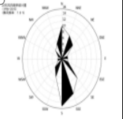
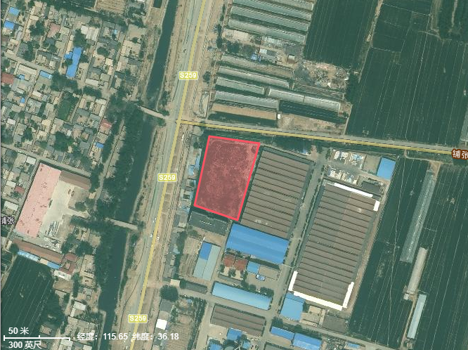
项目所在地
N
图2-1 项目地理位置图
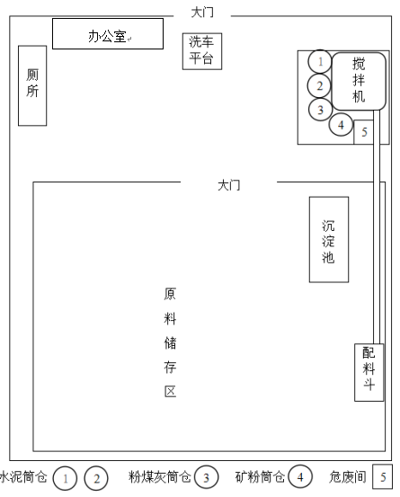
图2-2 项目车间平面布置图

2.1.6原料用量及产品方案
项目原辅材料一览表见表2-3，产品方案见表2-4。
表2-3 项目原辅材料消耗一览表
序号 | 原辅材料名称 | 单位 | 环评设计用量 | 实际消耗量 | 备注
1 | 石子 | 万吨/年 | 16.3 | 16.3 | 外购
2 | 花岗岩石 | 万吨/年 | 10.7 | 0 | 分期验收
3 | 水泥 | 万吨/年 | 4.3 | 4.3 | 外购
4 | 粉煤灰 | 万吨/年 | 1.6 | 1.6 | 外购
5 | 外加剂 | 吨/年 | 266 | 266 | 外购
6 | 矿粉 | 万吨/年 | 0 | 0.36 | 外购
7 | 砂子 | 万吨/年 | 0 | 10 | 外购
表2-4 项目产品方案一览表
序号 | 产品名称 | 单位 | 环评产量 | 实际产量
1 | 商品混凝土 | 立方/年 | 16 | 16
2 | 砂子 | 万吨/年 | 10 | 0

2.1.7公用工程
1、给排水
（1）给水
本项目用水主要为搅拌用水、原料车间及上料喷淋水、厂区洒水、运输车辆清洗水和生活用水。年用水20630m³/a，项目用水使用地下水及地表水。
（2）排水
本项目废水主要为车辆冲洗废水，经过现有的沉淀池处理后回用于混凝土添加水。生活污水排入新型环保厕所，经化粪池处理后定期清运不外排。
损耗60
损耗15
损耗1280
86.4
675
135
540
损耗30
108
1280
100
600
150
17192
1200
新鲜水
原料车间及上料口喷洒水
混凝土生产用水
搅拌机冲洗水
混凝土运输车辆冲洗水
车辆轮胎清洗水
办公生活用水
厂区道路洒水
损耗1200
损耗21.6
进入产品17867
675
车辆带走 70
环卫部门定期清运
沉淀池
20630
图2-3 项目水平衡图（单位m³/a）
2、供电
本项目由十八里铺镇供电所供电，年用电量为240万kWh，可以满足本项目用电需求。

2.1.8 劳动定员及工作制度
本项目劳动定员为12人，实行单班8小时工作制，年生产300天。

2.2 主要工艺流程及产污环节

2.2.1 生产工艺流程
具体工艺流程及产污环节见图2-4。
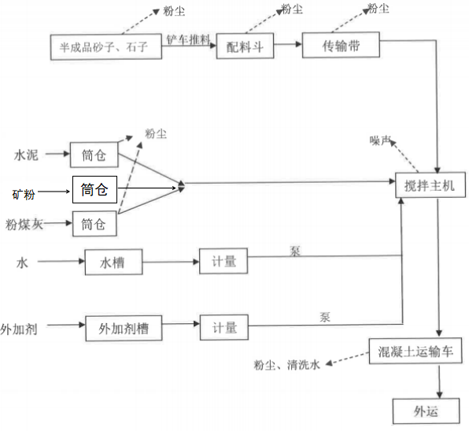
图2-4 生产工艺流程及产污环节图
工艺流程简述：
原料：本项目所用砂子、石子均为外购，储存在砂石料车间内。粉煤灰、矿粉、水泥使用罐车运输进厂后，使用软管连接筒仓的进料口，使用运输车辆的动力系统将物料打进筒仓。
配料：铲车在砂石料车间将砂子、石子运至配料区，配料区三面封挡，上方设置顶棚水喷淋及简易收尘装置，物料通过漏斗流入下边的计量系统计量后，经密闭传输带输送到搅拌机。水泥、粉煤灰及矿粉通过仓底卸料阀门进入密闭的输送设备和计量设备，将物料输送到搅拌机。配料需要的水由水泵从储水槽抽入计量设备，计量后进入搅拌机。外加剂根据产品需求添加时，计量后采用外加剂泵送入搅拌机。所有计量过程采用电脑控制，从而保证混凝土的品质。
搅拌工艺：将计量好的物料投入搅拌主机中，依靠旋转叶片对混合料进行强烈的搅拌，制成均匀的混凝土。
装车外运:搅拌好的混凝土直接从搅拌主机卸入混凝土运输车，外运至需用工地。

2.3 项目变动情况
企业分期验收，目前未购置机制砂加工生产线，原材料均为外购。现将排气筒拆除，并将整个生产车间整改为全封闭车间，将项目产生的颗粒物在车间内沉降后回收利用，从源头减少了污染物的排放。对以后扩建做准备，搅拌机型号由SJHZS120-3S变更为SJHZS180，理论产能大于实际产能，但由于装载速度及容量的限制，实际生产中搅拌站并不能完全满运载工作，产能依旧为年产16万方混凝土。
为了提高效率降低能耗，企业将4个150t的筒仓改为200t的筒仓，分别是2个水泥筒仓、1个矿粉筒仓、1个粉煤灰筒仓，加工过程中仅有一个水泥筒仓进行配料，另一个仅用于储存，在混凝土生产过程中只有三个筒仓产生颗粒，并且矿粉筒仓、水泥筒仓在投料时起尘量相差不大，因此该项目筒仓产生的颗粒物量相似。根据《污染影响类建设项目重大变动清单（试行）》环办[2020]688号，以上变动不属于重大变更。

表3 主要污染源、污染物处理及排放情况

3.1 废水
本项目生产过程产生废水主要为设备清洗废水、车辆清洗废水和生活废水。产生的清洗废水经沉淀后回用于地面冲洗，不外排；生活废水排入新型环保厕所，经化粪池处理后由环卫部门清运。

3.2 废气
本项目生产过程中产生的废气主要是混凝土搅拌站产生的废气、原料车间起尘、车辆动力起尘。原料输送、投料粉尘采用喷淋进行抑制。车辆动力起尘通过定期路面清扫、洒水来抑制。筒仓呼吸口产生的粉尘由布袋除尘器处理后在车间内沉降。

3.3 噪声
项目噪声源主要为搅拌机、皮带机等设备运行时产生的噪声，所有生产设备均设置于生产车间内，经过基础减振，再经过厂房隔声、距离衰减等措施，降低对周围环境的影响。

3.4 固体废物
本项目生产过程中产生的固体废物主要为除尘器收集的粉尘、除尘器更换的滤袋、生活垃圾、沉淀池泥渣、生产设备产生的废机油。生活垃圾及滤袋委托环卫部门处理，除尘器收集的粉尘和沉渣回用于混凝土搅拌，废机油暂未产生，待产生后暂存于危废间，并及时委托有资质单位进行处置。

3.5处理流程示意图及监测点位图

3.5.1无组织废气监测点位图
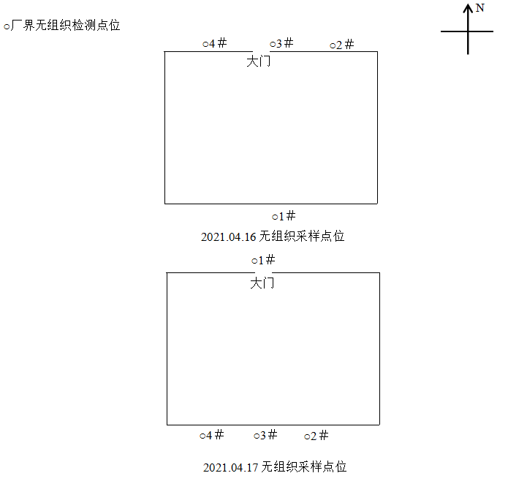
厂界无组织监测点位
图3-1 无组织废气监测点位图

3.5.2噪声监测点位图
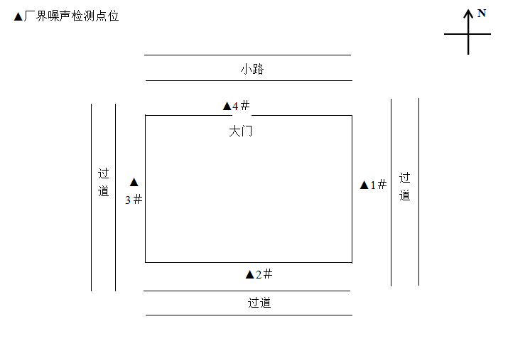
厂界噪声监测点位
图3-2 噪声监测点位图

表4 环境影响报告表主要结论及审批部门审批意见

4.1 环境影响报告表主要结论

4.1.1 水环境影响评价结论
项目废水主要为生活废水，项目将生活废水收集后排入新型环保厕所，定期由环卫部门清运，不外排。
在项日落实好厂区院落、废水产生区、生产车间等的防渗措施的情况下，项日废水排放不会对周围地下水环境产生明显影响。

4.1.2 大气环境影响评价结论
本项目产生废气主要为机制砂加工过程产生的废气、混凝土搅拌站产生的废气、原料车间起尘、车辆动力起尘。
- 有组织废气
①机制砂加工过程上料、筛分、破碎产生的废气
本项目混凝土所用砂子为自购花岗岩石进行筛分、破碎的机制砂，花岗岩碎石上料、筛分、破碎过程均有粉尘产生，产生量约为64.25t/a(其中上料筛分26.75t/a、破碎37.5t/a) ,破碎机、筛分机均为密封设备，粉尘只在上料口及出料口排放，建设单位在设备上料、出料口设置集气罩对粉尘进行收集，收集后经一套布袋除尘器进行处理，处理后由一根15m高排气筒P1外排。为减少无组织粉尘排放量，建设单位在集气罩四周设置软帘，粉尘收集效率约为95%，布袋除尘器配备风机风量为30000m³/h,除尘效率为99.5%，则该工序有组织粉尘产生量为61.04t/a、产生浓度为848mg/m³。经处理后颗粒物排放量为0.31t/a，排放浓度为4.24mg/m³，排放速率为0.13kg/h。颗粒物能够满足《建材工业大气污染物排放标准》(DB37/2373-2018）表2中“一般控制区”标准限值要求（颗粒物20mg/m³)，排放速率满足《大气污染物综合排放标准》(GB16297-1996）表2排放限值的要求3.5 kg/h)。
②混凝土搅拌站粉料筒仓仓顶呼吸口粉尘
本项目设置3个100t的简仓(2个水泥仓、1个粉煤灰仓；两种物料起尘量相差不大)，仓内物料变动时仓顶呼吸孔会产生颗粒物。2个水泥筒仓粉尘产生量为5.16t/a，单个粉煤灰筒仓粉尘产生量为1.92t/a。每台筒仓各设置一个布袋除尘器，除尘后废气通过各自简仓排气口排放（筒仓排气筒距离地面高度约为20m)。每台筒仓风机风量为1200m³/h，简仓布袋除尘器处理效率为99%，则水泥筒仓(单台)粉尘产生浓度896mg/m³，排放量0.026t/a.排放浓度8.96mg/m³；粉煤灰简仓（单台）粉尘产生浓度666mg/m³，排放量0.0192t/a、排放浓度6.66mg/m³。因此水泥、粉煤灰筒仓仓顶排放口废气排放浓度满足《水泥工业大气污染物排放标准》(GB4915-2013）中表2大气污染物特别排放限值的要求（颗粒物10mg/m ³)。
- 无组织废气
项目无组织废气主要为机制砂加工过程未被收集的粉尘、混凝土生产原料输送、投料产生的粉尘、砂石料车间产生的粉尘、运输车辆动力粉尘。
机制砂加工过程未被收集的粉尘排放量为3.21t/a;根据建设单位提供的资料，石子加工车间、机制砂加工车间对主要产尘部位设置雾化喷头，定时喷雾抑尘，加之所有产尘部位均位于封闭车间内，预计无组织颗粒物降尘率为90%，因此机制砂加工车间排放量为0.321t/a。混凝土生产原料输送、投料粉尘排放量0.53t/a、砂石料车间粉尘排放量0.5t/a;运输车辆动力粉尘排放量0.36t/a。根据预测结果可知，生产车间无组织颗粒物下风向最大落地浓度出现在下风向303m 处，最大落地浓度约为0.0903mg/m³，最大占标率为9.21%。
综上，项目产生的废气均能实现达标排放，不会对周围大气环境产生明显影响。

4.1.3 声环境影响评价结论
项目噪声源主要为洗砂机、搅拌机、风机等机械设备运行时产生的噪声，设备噪声值约为75~95dB（A）。建设单位选用低噪声设备，设施减振、厂房隔声、风机加装风罩等措施后，项目厂界噪声贡献值昼间≤60dB(A)，满足《工业企业厂界环境噪声排放标准》（GB12348-2008）中的2类标准限值要求。项目噪声对近距离敏感点声环境影响较小。

4.1.4 固废环境影响评价结论
本项目产生的固废主要为除尘器收集的粉尘、除尘器更换的滤袋、工作人员产生的办公生活垃圾、车辆、搅拌机清洗废水沉淀池泥渣、机制砂洗砂沉淀池产生的沉渣、生产设备产生的废润滑油。除尘器收集的粉尘，车辆、搅拌机清洗废水沉淀池全部回用于混凝土生产;机制砂水洗沉渣外售预制板制造企业;生活垃圾、除尘器更换的滤袋收集后由环卫部门统一处理。生产设备产生的废机油,委托有危险废物处理装置的单位处置。因此，在落实上述固体废物综合利用或无害化处理前提下，不会对周围环境造成影响。

4.2 审批部门审批意见
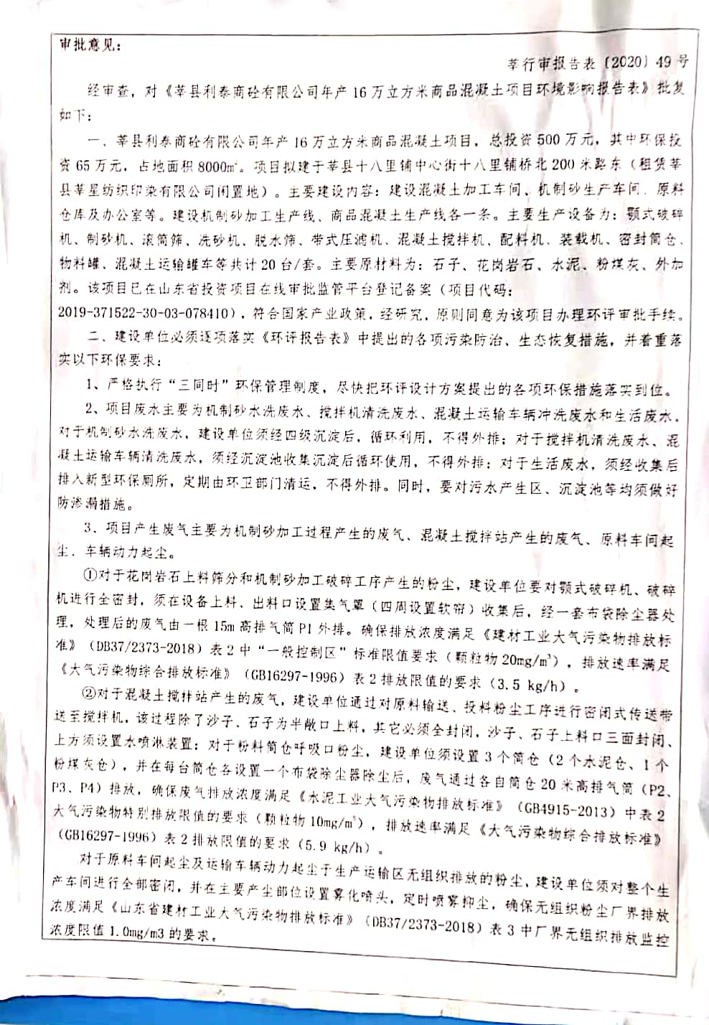
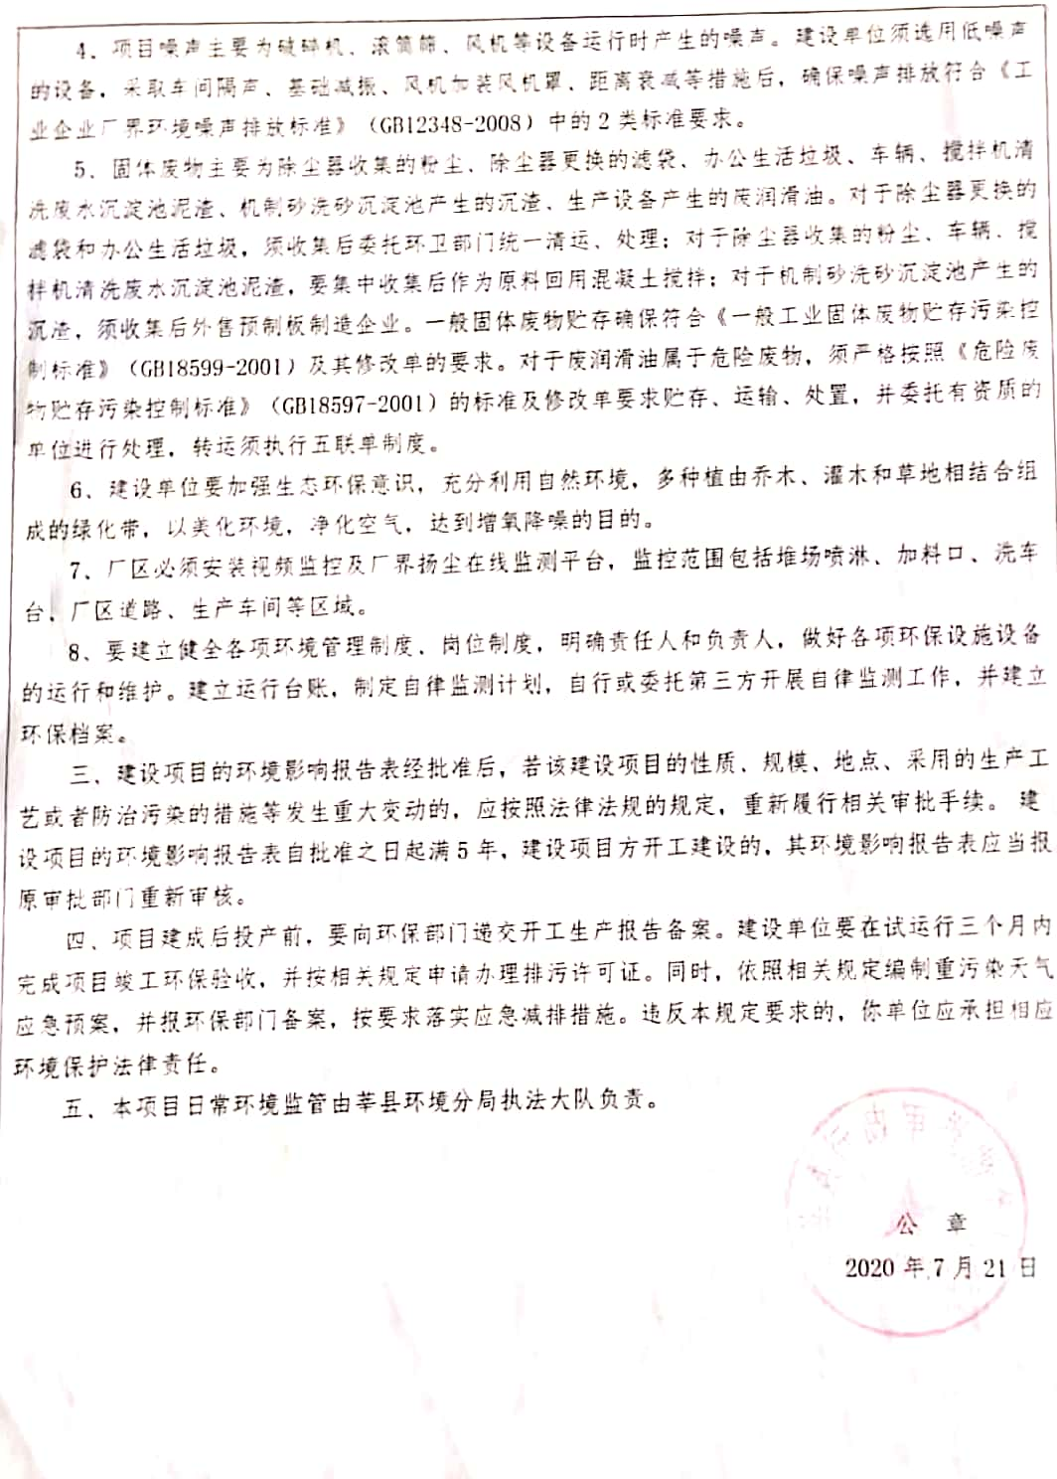

表5 验收监测质量保证及质量控制

5.1废气质量保证和质量控制

5.1.1质量控制措施
废气监测质量保证按照原国家环保总局发布的《环境监测技术规范》和《环境空气监测质量保证手册》的要求与规定进行全过程质量控制。验收监测中及时了解工况情况，确保监测过程中工况负荷满足有关要求；合理布设监测点位，确保各监测点位布设的科学性和可比性；监测分析方法采用国家有关部门颁布的标准（或推荐）分析方法，监测人员经过考核并持有合格证书；监测数据严格实行复核审核制度。
采样仪器在进入现场前对采样器流量计、流速计等进行校核。烟气监测（分析）仪器在监测前按监测因子分别用标准气体和流量计对其进行校核（标定），在监测时确保其采样流量。被测排放物的浓度在仪器测试量程的有效范围即仪器量程的30%～70%之间。
表5-1 质控依据及质控措施方法一览表
项目类别 | 质控标准名称 | 质控标准号
废气 | 大气污染物无组织排放监测技术导则 | HJ/T 55-2000
采样质控措施：监测、计量设备强检合格；人员持证上岗。
采样前确认采样滤膜无针孔和破损，滤膜的毛面向上。

5.1.2采样流量校准情况
表5-2 空气（废气）采样器流量校准记录表
校准日期 | 仪器编号 | 表观流量（L/min） | 校准流量（L/min） | 是否合格
2021.04.16 | LH-089 | 100 | 99.72 | 合格
2021.04.16 | LH-090 | 100 | 99.84 | 合格
2021.04.16 | LH-091 | 100 | 99.79 | 合格
2021.04.16 | LH-092 | 100 | 99.91 | 合格
2021.04.17 | LH-089 | 100 | 99.69 | 合格
2021.04.17 | LH-090 | 100 | 99.60 | 合格
2021.04.17 | LH-091 | 100 | 99.56 | 合格
2021.04.17 | LH-092 | 100 | 99.62 | 合格

5.1.3无组织废气监测期间气象参数
表5-3 无组织监测期间气象参数
日期 |  | 风向 | 气温（℃） | 风速（m/s） | 气压（kPa） | 低云量/总云量
2021.04.16 | 10:02 | S | 17.3 | 1.9 | 101.0 | 2/4
2021.04.16 | 11:50 | S | 18.0 | 1.7 | 101.0 | 1/4
2021.04.16 | 13:30 | S | 20.0 | 1.5 | 100.9 | 2/3
2021.04.16 | 15:18 | S | 21.0 | 1.6 | 100.9 | 1/3
2021.04.17 | 09:45 | N | 14.8 | 1.9 | 101.8 | 2/3
2021.04.17 | 11:14 | N | 16.0 | 1.7 | 101.8 | 2/4
2021.04.17 | 12:38 | N | 16.7 | 1.6 | 101.8 | 1/4
2021.04.17 | 14:10 | N | 17.0 | 1.7 | 101.8 | 1/4

5.1.4 废气监测所用仪器
表5-4 废气监测仪器列表
仪器名称 | 仪器型号 | 仪器编号 | 检定日期
轻便三杯风向风速表 | FYF-1型 | LH-122 | 2020.08.06
空盒气压表 | DYM3型 | LH-100 | 2020.08.06
空气智能TSP综合采样器 | 崂应2050型 | LH-089 | 2020.06.24
空气智能TSP综合采样器 | 崂应2050型 | LH-090 | 2020.06.24
空气智能TSP综合采样器 | 崂应2050型 | LH-091 | 2020.06.24
空气智能TSP综合采样器 | 崂应2050型 | LH-092 | 2020.06.24
十万分之一天平 | AUW120D | LH-113 | 2020.11.02
恒温恒湿箱 | BSC-150 | LH-059 | 2021.03.09

5.2噪声监测方法、质量保证和质量控制
厂界噪声监测按《工业企业厂界环境噪声排放标准》（GB12348-2008）进行。质量保证和质控按照国家环保局《环境监测技术规范》（噪声部分）进行。采样质控措施：监测、计量设备强检合格；人员持证上岗。噪声仪器校准结果见表5-5。噪声监测所用仪器见表5-6。
表5-5 噪声仪器校准结果
校准日期 | 仪器编号 | 校准器具  编号 | 测量前  仪器（dB）  校准（dB） | 测量后  仪器（dB）  校准（dB） | 校准器  标准值（dB）（dB） | 校准器  检定值（dB）（dB）
2021.04.16（昼） | LH-038 | LH-122 | 94.3 | 94.4 | 94.0 | 94.3
2021.04.17（昼） | LH-038 | LH-122 | 94.4 | 94.4 | 94.0 | 94.3
表5-6 噪声监测所用仪器列表
仪器名称 | 仪器型号 | 仪器编号 | 检定日期
多功能声级计 | AWA6228+型 | LH-038 | 2021.03.29
声校准器 | AWA6021A | LH-122 | 2021.03.29

表6 验收监测内容

6.1废气监测因子及执行标准

6.1.1废气验收监测因子及执行标准
废气监测因子主要为无组织颗粒物。无组织废气排放执行《大气污染物综合排放标准》（GB16297-1996）表2及《建材工业大气污染物排放标准》（DB37/2373-2018）表3“水泥”标准限值的要求。具体标准限值见表6-1，监测内容见表6-2。
^{表6-1 废气排放标准限值}
类别 | 项目 | 排放浓度限值（mg/m³） | 标准代号
无组织 | 颗粒物 | 0.5 | 《大气污染物综合排放标准》（GB16297-1996）表2中无组织排放监控浓度《建材工业大气污染物排放标准》（DB37/2373-2018）表3“水泥”标准
表6-2 废气验收监测内容
类别 | 监测点位 | 监测项目 | 监测频次
无组织排放废气 | 厂界上风向1个参照点，  下风向3个监测点 | 颗粒物 | 每天监测4次，  连续监测2天

6.1.2废气监测方法
监测分析方法及参见表6-3。
表6-3 废气监测分析方法一览表
项目名称 | 分析方法 | 方法来源 | 检出限
颗粒物（mg/m³） | 环境空气 总悬浮颗粒物的测定 重量法 | GB/T 15432-1995 | 0.001

6.2噪声监测因子及执行标准

6.2.1噪声监测内容
表6-4 噪声监测内容
编号 | 监测点位 | 监测布设位置 | 频次
▲1＃ | 东厂界 | 均在厂界外1米 | 昼间监测2次，  连续监测2天。
▲2＃ | 南厂界 | 均在厂界外1米 | 昼间监测2次，  连续监测2天。
▲3＃ | 西厂界 | 均在厂界外1米 | 昼间监测2次，  连续监测2天。
▲4＃ | 北厂界 | 均在厂界外1米 | 昼间监测2次，  连续监测2天。

6.2.2监测分析方法
噪声监测分析方法见表6-5。
表6-5 噪声监测分析方法一览表
项目名称 | 标准代号 | 标准方法
噪声 | GB12348-2008 | 《工业企业厂界环境噪声排放标准》
6.2.3标准限值
厂界噪声执行《工业企业厂界环境噪声排放标准》（GB12348-2008）中2类标准要求，噪声执行标准限值见表6-6。
表6-6 厂界噪声评价标准限值
项目 | 执行标准限值
厂界噪声dB（A） | 60（昼间）

表7 验收监测工况及监测结果分析

7.1验收监测期间生产工况记录

7.1.1目的和范围
为了准确、全面地反映莘县利泰商砼有限公司年产16万立方米商品混凝土项目（一期）的环境质量现状，为环境管理、污染源控制、环境规划等提供科学依据，本次验收监测在严格执行国家相关要求及监测规范规定的前提下，通过对该工程主要污染源及污染物的分析，确定本次验收监测的范围主要是颗粒物和厂界噪声。

7.1.2 工况监测情况
其工况具体情况见表7-1。
表7-1 验收期间工况情况
时间 | 产品 | 设计生产能力  （立方米/天） | 实际生产能力  （立方米/天） | 生产负荷  （%）
2021.04.16 | 商品混凝土 | 533 | 530 | 99.4
2021.04.17 | 商品混凝土 | 533 | 520 | 97.6
注：设计商品混凝土生产能力=16万立方米/300天≈533立方米/天。
验收监测期间，莘县利泰商砼有限公司年产16万立方米商品混凝土项目（一期）两天的生产负荷均在95%以上，生产工况稳定，监测结果能作为该项目竣工环境保护验收依据。

7.2 验收监测结果

7.2.1 废气监测结果及评价
无组织废气监测结果见表7-2。
表7-2 无组织废气监测结果一览表
采样  日期 | 监测  项目 | 监测  点位 | 监测结果（mg/m3）
采样  日期 | 监测  项目 | 监测  点位 | 风向 | 第1次 | 第2次 | 第3次 | 第4次 | 最大值
2021.04.16 | 颗粒物（mg/m3） | ○1＃ | 上风向 | 1.23 | 1.22 | 1.12 | 1.11 | 1.23
2021.04.16 | 颗粒物（mg/m3） | ○2＃ | 下风向 | 1.62 | 1.67 | 1.41 | 1.43 | 1.67
2021.04.16 | 颗粒物（mg/m3） | ○3＃ | 下风向 | 1.63 | 1.7 | 1.58 | 1.55 | 1.7
2021.04.16 | 颗粒物（mg/m3） | ○4＃ | 下风向 | 1.61 | 1.65 | 1.52 | 1.42 | 1.65
2021.04.17 | 颗粒物（mg/m3） | ○1＃ | 上风向 | 0.257 | 0.242 | 0.228 | 0.24 | 0.257
2021.04.17 | 颗粒物（mg/m3） | ○2＃ | 下风向 | 0.305 | 0.305 | 0.31 | 0.333 | 0.333
2021.04.17 | 颗粒物（mg/m3） | ○3＃ | 下风向 | 0.328 | 0.332 | 0.343 | 0.353 | 0.353
2021.04.17 | 颗粒物（mg/m3） | ○4＃ | 下风向 | 0.315 | 0.3 | 0.352 | 0.322 | 0.352
监测结果表明：2021年4月16日，项目所在地空气质量较差，有扬尘现象，监测数据偏高，4月16日莘县空气质量见附件。因此对于4月16日监测数据的分析采用下风向减上风向的方法来确定该项目产生的无组织颗粒物，得出的结果为无组织颗粒物最高小时浓度为0.47mg/m³。4月17日无组织颗粒物最高小时浓度为0.353mg/m³。监测期间无组织颗粒物浓度均满足《大气污染物综合排放标准》（GB16297-1996）表2及《建材工业大气污染物排放标准》（DB37/2373-2018）中表3“水泥”排放限值要求。
7.2.2 噪声监测结果及评价
噪声监测结果见表7-3。
表7-3 噪声监测结果一览表
监测日期 | 监测点位 |  | 监测时段 | 噪声值dB（A） |  | 主要声源
气象条件 | 天气：晴 风速（m/s）：1.4
2021.04.16 | ▲1＃ | 东厂界 | 10:36－10:46 |  | 56.7 | 工业噪声
2021.04.16 | ▲2＃ | 南厂界 | 10:51－11:01 |  | 55.2 | 工业噪声
2021.04.16 | ▲3＃ | 西厂界 | 11:08－11:18 |  | 55.6 | 工业噪声
2021.04.16 | ▲4＃ | 北厂界 | 11:24－11:34 |  | 58.2 | 工业噪声
2021.04.16 | ▲1＃ | 东厂界 | 14:04－14:14 |  | 55.3 | 工业噪声
2021.04.16 | ▲2＃ | 南厂界 | 14:19－14:29 |  | 54.5 | 工业噪声
2021.04.16 | ▲3＃ | 西厂界 | 14:36－14:46 |  | 55.1 | 工业噪声
2021.04.16 | ▲4＃ | 北厂界 | 14:56－15:06 |  | 57.8 | 工业噪声
气象条件 | 天气：晴 风速（m/s）：1.4
2021.04.17 | ▲1＃ | 东厂界 | 10:14－10:24 |  | 55.6 | 工业噪声
2021.04.17 | ▲2＃ | 南厂界 | 10:30－10:40 |  | 54.1 | 工业噪声
2021.04.17 | ▲3＃ | 西厂界 | 10:47－10:57 |  | 55.4 | 工业噪声
2021.04.17 | ▲4＃ | 北厂界 | 11:03－11:13 |  | 58.1 | 工业噪声
2021.04.17 | ▲1＃ | 东厂界 | 14:09－14:19 |  | 55.4 | 工业噪声
2021.04.17 | ▲2＃ | 南厂界 | 14:25－14:35 |  | 54.4 | 工业噪声
2021.04.17 | ▲3＃ | 西厂界 | 14:41－14:51 |  | 55.0 | 工业噪声
2021.04.17 | ▲4＃ | 北厂界 | 14:56－15:06 |  | 57.8 | 工业噪声
监测结果表明：厂界监测点位昼间噪声在54.1B(A)-58.2dB(A)之间，满足《工业企业厂界环境噪声排放标准》（GB12348－2008）中的2类标准限值。

表8 环境管理调查

8.1 环保审批手续
莘县利泰商砼有限公司成立于2019年10月，于2020年5月委托聊城市环境科学工程设计院有限公司编制了《莘县利泰商砼有限公司年产16万立方米商品混凝土项目环境影响报告表》，2020年7月21日莘县行政审批服务局以莘环报告表[2020]49号对其进行了审批。2021年4月莘县利泰商砼有限公司委托山东聊和环保科技有限公司进行该项目的环保验收监测工作，我公司接受委托后立即组织有关技术人员进行现场踏勘，依据监测技术规范制定了环保验收监测方案，并与并于2021年4月16日-4月17日对厂区有关污染源进行了监测，根据验收监测结果和现场检查情况编制了本项目验收监测报告。

8.2环境管理制度建立情况和环境管理机构的设置情况
莘县利泰商砼有限公司制定了《环境保护管理制度》，由专人负责该项目档案的管理工作。同时，莘县利泰商砼有限公司成立公司环保小组。组长：宋本建，副组长：秦学武，成员：王超，王伟国，葛洪坤，张强。

8.3 环保设施建成情况
表8-1 环保处理设施一览表
污染类别 | 产污环节 | 采取措施 | 投资额（万元）
废气污染 | 卸料，堆场，汽车运输，砂石投料，水泥、粉煤灰、矿粉筒仓卸料，搅拌 | 集气罩、筒仓仓顶除尘器、喷雾除尘、车间阻尘等 | 65
噪声污染 | 生产设备、运输车辆 | 设备基础减振、厂房隔声、  距离衰减 | 16.6
废水污染 | 设备清洗废水，生活废水 | 车辆、搅拌机冲洗废水，沉淀池及环保厕所 | 45
固废 | 车间沉降，布袋除尘器滤袋，废机油等 | 固废贮存场所，危废间 | 3.4
合计 |  |  | 130

8.4 环评批复落实情况表
表8-2 环评批复落实情况
序号 | 批复要求 | 实际建设情况 | 与环评符合情况
1 | 项目废水主要为机制砂水洗废水、搅拌机清洗废水、混凝土运输车辆冲洗废水和生活废水。对于机制砂水洗废水，建设单位须经四级沉淀后，循环利用，不得外排；对于搅拌机清洗废水、混凝土运输车辆清洗废水，需经沉淀池收集沉淀后循环利用，不得外排；对于生活废水，须经收集后排入新型环保厕所，定期由环卫部门清运，不得外排。同时要对污水产生区、沉淀池等均需做好防渗漏措施。 | 项目机制砂生产线未购置，现仅有混凝土生产线。项目产生的废水主要为设备清洗废水和车辆清洗废水。设备、车辆清洗废水经沉淀池收集后利用；生活废水经过化粪池预处理后，委托环卫部门定期清运。污水产生区、沉淀池进行水泥硬化防渗处理。 | 已落实
2 | 项目产生废气主要为机制砂加工过程产生的废气、混凝土搅拌站产生的废气、原料车间起尘，车辆动力起尘。  ①对于花岗岩石上料筛分和机制砂加工破损工序产生的粉尘，建设单位要对颚式破碎机、破碎机进行全密封，须在设备上料、出料口设置集气罩（四周设置软帘）收集后，经一套布袋除尘器处理，处理后的废气由一根15m高排气筒P1外排。确保排放浓度满足《建材工业大气污染物排放标准》（DB37/2373-2008）表2中“一般控制区”标准限值要求（颗粒物20mg/m³），排放速率满足《大气污染物综合排放标准》（GB16297-1996）表2排放限值的要求（3.5kg/h）。  ②对于混凝土搅拌站产生的废气，建设单位通过对原料输送，投料粉尘工序进行密闭式传送带送至搅拌机，该过程除了沙子、石子为半敞口上料，其他必须全封闭，沙子、石子上料口三面封闭，上方须设置水喷淋装置；对于粉料筒仓呼吸口粉尘，建设单位须设置3个筒仓（2个水泥仓、1个粉煤灰仓），并在每台筒仓各设置一个布袋除尘器除尘后，废气通过各自筒仓20米高排气筒（P2、P3、P4）排放，确保废气排放浓度满足《水泥工业大气污染物排放标准》（GB4915-2013）中表2大气污染物特别排放限值的要求（颗粒物10mg/m³），排放速率满足《大气污染物综合排放标准》（GB16297-1996）表2排放限值的要求（5.9kg/h）。  对于原料车间起尘及运输车辆动力起尘于生产运输区无组织排放的粉尘，建设单位须对整个生产车间进行全部密闭，并在主要产尘部位设置雾化喷头，定时喷雾抑尘，确保无组织粉尘厂界排放浓度满足《山东省建材工业大气污染物排放标准》（BD37/2373-2018）表3中厂界无组织排放监控浓度限制1.0mg/m³的要求。 | 以建设密闭式生产车间及原料库，并对传送带进行密闭，上料口设置水喷淋装置。在四个筒仓顶部各安装了一台布袋除尘器，并将筒仓密闭，其产生的颗粒物在车间内沉降后回收利用；在搅拌机房安装脉冲袋式除尘器并全部封闭。  2021年4月16日，项目所在地空气质量较差，有扬尘现象，监测数据偏高。因此对于4月16日监测数据的分析采用下风向减上风向的方法来确定该项目产生的无组织颗粒物，得出的结果为无组织颗粒物最高小时浓度为0.47mg/m³。4月17日无组织颗粒物最高小时浓度为0.353mg/m³。监测期间无组织颗粒物浓度均满足《大气污染物综合排放标准》（GB16297-1996）表2及《建材工业大气污染物排放标准》（DB37/2373-2018）中表3“水泥”排放限值要求。 | 已落实
3 | 项目噪声主要为破碎机、滚筒筛、风机等设备运行时产生的噪声。建设单位须选用低噪声的设备，采取车间隔声、基础减振、风机加装风机罩、距离衰减等措施后，确保噪声排放符合《工业企业厂界环境噪声排放标准》(GB12348-2008）中的2类标准要求。 | 厂界监测点位昼间噪声在54.1B(A)-58.2dB(A)之间，满足《工业企业厂界环境噪声排放标准》（GB12348－2008）中的2类标准限值。 | 已落实
4 | 项目噪声主要为除尘器收集的粉尘、除尘器更换的滤袋、办公生活垃圾、车辆、搅拌机清洗废水沉淀池泥渣、机制砂洗砂沉淀池产生的沉渣、生产设备产生的废润滑油。对于除尘器更换的滤袋和办公生活垃圾，须收集后委托环卫部门统一清运、处理；对于除尘器收集的粉尘，车辆和搅拌机清洗废水沉淀池泥渣，要集中收集后作为原料回用于混凝土搅拌；对于机制砂洗砂沉淀池泥渣，须收集后外售预制板制造企业。一般固体废物贮存确保符合《一般工业固体废物贮存标准》（GB18599-2001）及其修改单的要求。对于废润滑油属于危险废物，须严格按照《危险废物贮存污染控制标准》（GB18597-2001）的标准及修改单要求贮存、运输、处置，并委托有资质的单位进行处理，转运须执行五联单制度。 | 本项目产生的固体废物主要为一般固废（堆场分离产生的不合格砂子、石子，搅拌后不合格混凝土，沉淀池沉淀物及除尘器除尘灰等，均可得到合理处置，不外排。生活垃圾由环卫部门定期清运。废机油暂未产生，待产生后暂存于危废间，并及时委托有资质单位进行处置。 | 已落实
5 | 厂区必须安装视频监控及厂界扬尘在线监测平台，监控范围包括堆场喷淋、加料口、洗车平台、厂区道路、生产车间等区域。 | 厂区已安装视频监控装置及扬尘在线监测平台。 | 已落实

表9 验收监测结论与建议

9.1 验收监测结论

9.1.1工况验收情况
验收监测期间，项目生产工况稳定，生产负荷均在95%以上，符合国家相关验收标准：验收监测应在工况稳定、生产负荷达设计生产能力负荷的75%以上的要求。因此，本次监测为有效工况，监测结果能作为该项目竣工环境保护验收依据。

9.1.2 废气监测结论
2021年4月16日，项目所在地空气质量较差，有扬尘现象，监测数据偏高。因此对于4月16日监测数据的分析采用下风向减上风向的方法来确定该项目产生的无组织颗粒物，得出的结果为无组织颗粒物最高小时浓度为0.47mg/m³。4月17日无组织颗粒物最高小时浓度为0.353mg/m³。监测期间无组织颗粒物浓度均满足《大气污染物综合排放标准》（GB16297-1996）表2及《建材工业大气污染物排放标准》（DB37/2373-2018）中表3“水泥”排放限值要求。

9.1.3 噪声监测结论
厂界监测点位昼间噪声在54.1B(A)-58.2dB(A)之间，满足《工业企业厂界环境噪声排放标准》（GB12348－2008）中的2类标准限值。

9.1.4 固废监测结论
本项目产生的固体废物主要为一般固废（堆场分离产生的不合格砂子、石子，搅拌后不合格混凝土，沉淀池沉淀物及除尘器除尘灰等），均可得到合理处置，不外排。生活垃圾由环卫部门定期清运。废机油暂未产生，待产生后暂存于危废间，并及时委托有资质单位进行处置。

9.1.5 废水监测结论
项目产生的废水主要为设备清洗废水和车辆清洗废水。设备、车辆清洗废水经沉淀池收集后利用；生活废水经过化粪池预处理后，委托环卫部门定期清运。

9.2 建议
（1）应严格落实环评提出的各项环保措施，确保各类污染物达标排放。
（2）提高全厂职工的环保意识，落实各项环保规章制度，将环境管理纳入到生产管理全过程中去，最大限度的减少环境污染。
（3）严格控制噪声，加强生产设备的管理，采用噪音较低的先进设备。在生产过程应维持设备的正常运转，避免设备不正常运转而增加噪声。

建设项目工程竣工环境保护“三同时”验收登记表
填表单位(盖章):山东聊和环保科技有限公司 填表人(签字): 项目经办人(签字):
建设  项目 | 项目名称 |  |  | 莘县利泰商砼有限公司年产16万立方米商品混凝土项目（一期） |  |  |  |  |  |  |  |  |  |  |  |  |  | 建设地点 |  |  | 莘县十八里铺镇十八里铺桥北200米路东
建设  项目 | 建设单位 |  |  | 莘县利泰商砼有限公司 |  |  |  |  |  |  |  |  |  |  |  |  |  | 邮编 |  |  | 252400 |  | 联系电话 |  |  |  | 18963553331
建设  项目 | 行业类别 |  |  | C3021 水泥制品制造 |  |  |  |  |  | 建设性质 |  |  | R新建 £改扩建 £技术改造 |  |  |  |  | 建设项目开工日期 |  |  | 2021.1 |  | 投入试运行日期 |  |  |  | 2021.3
建设  项目 | 设计生产能力 |  |  | 年产16万立方米商品混凝土和10万吨砂子 |  |  |  |  |  |  |  |  |  |  |  |  |  | 实际生产能力 |  |  | 年产16万立方米商品混凝土
建设  项目 | 投资总概算(万元) |  |  | 500 |  |  | 环保投资总概算(万元) |  |  |  |  |  |  | 65 |  | 所占比例% |  | 13% |  |  | 环保设施设计单位
建设  项目 | 实际总投资(万元) |  |  | 2600 |  |  | 实际环保投资(万元) |  |  |  |  |  |  | 130 |  | 所占比例% |  | 5% |  |  | 环保设施施工单位
建设  项目 | 环评审批部门 |  |  | 莘县行政审批服务局 |  |  |  | 批准文号 |  |  | 莘行审报告表[2020]49号 |  |  |  |  | 批准时间 |  | 2020.7.21 |  |  | 环评单位 |  |  | 聊城市环境科学工程  设计院有限公司
建设  项目 | 初步设计审批部门 |  |  |  |  |  |  | 批准文号 |  |  |  |  |  |  |  | 批准时间 |  |  |  |  | 环保设施监测单位
建设  项目 | 环保验收审批部门 |  |  |  |  |  |  | 批准文号 |  |  |  |  |  |  |  | 批准时间
建设  项目 | 废水治理(万元) |  |  | 45 | 废气治理(万元) |  |  |  |  | 65 | 噪声治理(万元) |  |  |  |  | 16.6 | 固废治理(万元) |  |  | 3.4 | 绿化及生态(万元) |  |  | 0 |  | 其它(万元) |  |  | 0
建设  项目 | 新增废水处理设施能力 |  |  |  | t/d |  |  |  |  |  |  | 新增废气处理设施能力 |  |  |  |  | Nm³/h |  |  |  |  | 年平均工作时 |  |  |  | 2400h/a
污染物排放达标与总量控制  (工业建设项目详填) | 污染物 |  |  | 原有排放量(1) |  | 本期工程实际排放浓度(2) |  |  | 本期工程允许排放浓度(3) |  |  | 本期工程产生量(4) |  |  | 本期工程自身削减量(5) |  | 本期工程实际排放量(6) |  | 本期工程核定排放量(7) |  | 本期工程  “以新带老”削减量(8) | 全厂实际排放总量(9) |  |  | 全厂核定排放总量  (10) |  |  | 区域平衡替代削减量(11) |  | 排放增减量(12)
污染物排放达标与总量控制  (工业建设项目详填) | 烟尘 |  |  | / |  | / |  |  | / |  |  | / |  |  | / |  | / |  | / |  | / | / |  |  | / |  |  | / |  | /
污染物排放达标与总量控制  (工业建设项目详填) | 工业粉尘 |  |  | / |  | / |  |  | / |  |  | / |  |  | / |  | / |  | / |  | / | / |  |  | / |  |  | / |  | /
污染物排放达标与总量控制  (工业建设项目详填) | 工业固体废物 |  |  | / |  | / |  |  | / |  |  | / |  |  | / |  | / |  | / |  | / | / |  |  | / |  |  | / |  | /
污染物排放达标与总量控制  (工业建设项目详填) | 与项目有关的特征污染物 | 噪声 | 昼 | / |  | 58.2 |  |  | 60 |  |  | / |  |  | / |  | / |  | / |  | / | / |  |  | / |  |  | / |  | /
污染物排放达标与总量控制  (工业建设项目详填) | 与项目有关的特征污染物 | 噪声 | 夜 | / |  | / |  |  | / |  |  | / |  |  | / |  | / |  | / |  | / | / |  |  | / |  |  | / |  | /
注：1、排放增减量：（+）表示增加，（-）表示减少。 2、（12）=（6）-（8）-（11），（9）=（4）-（5）-（8）-（11）+（1）。 3、计量单位：废水排放量——万吨／年；废气排放量——万标立方米／年；工业固体废物排放量——万吨／年；水污染物排放浓度——毫克／升；大气污染物排放浓度——毫克／立方米；水污染物排放量——吨／年；大气污染物排放量——吨
莘县利泰商砼有限公司年产16万立方米商品混凝土项目（一期）竣工环境保护验收监测的函

山东聊和环保科技有限公司：
我公司莘县利泰商砼有限公司年产16万立方米商品混凝土项目（一期）现已建成并投入运行，运行状况稳定、良好，具备了验收监测条件。现委托你公司开展竣工环境保护验收监测。

联 系 人：宋本建
联系电话：18963553331
联系地址：莘县十八里铺镇中心街十八里桥北200米路东
邮政编码：252400

莘县利泰商砼有限公司
2021年4月

莘县利泰商砼有限公司年产年产16万立方米商品混凝土项目（一期）验收期间生产负荷证明

验收监测期间，生产工况稳定，生产负荷均为95%以上，符合原相关验收标准：验收监测应在工况稳定、生产负荷达设计生产能力负荷的75%以上的要求。因此，本次监测为有效工况，监测结果能作为该项目竣工环境保护验收依据。
监测期间生产负荷统计表
时间 | 产品 | 设计生产能力  （立方米/天） | 实际生产能力  （立方米/天） | 生产负荷  （%）
2021.04.16 | 商品混凝土 | 533 | 530 | 99.4
2021.04.17 | 商品混凝土 | 533 | 520 | 97.6
注：设计商品混凝土生产能力=16万立方米/300天≈533立方米/天。
以上叙述属实，特此证明。

莘县利泰商砼有限公司
2021年4月

莘县利泰商砼有限公司
环境保护管理组织机构成立

为加强项目部环境保护的管理，防治因建设施工对环境的污染，依据《中华人民共和国环境保护法》等有关规定制定本环保管理体系，认真贯彻“安全第一、预防为主”的安全工作方针，我公司自投建以来就秉承“保护环境，建设国家”的生产发展理念，严格遵守“三同时”建设及相关国家法律法规，将“建设发展与绿色环保并重”，建立完善的企业环保组织机构，并配置相应的设施设备，加强对环境的保护和治理。
为此成立莘县利泰商砼有限公司环境保护领导小组：

组长：宋本建
副组长：秦学武
成员：王超，王伟国，葛洪坤，张强

莘县利泰商砼有限公司
2021年4月

莘县利泰商砼有限公司环保管理制度

1 总则
1.1 认真贯彻执行《中华人民共和国环境保护法》(以下简称《环保法》）等一系列国家颁布的环境法律、法规和标准。
1.2 遵循保护和改善生活环境与生态环境，防治污染和其他公害，保障人体健康，促进社会主义现代化建设的发展方针，结合公司具体情况，组织实施公司的环境保护管理工作。
2 管理要求
2.1 对生产过程中产生的“三废”必须大力开展综合利用工作，做到化害为利，变废为宝；不能利用的，应积极采取措施，搞好综合治理，严格按照标准组织排放，防止污染。
2.2认真贯彻“三同时”方针，新建、改建、扩建项目中防治污染的设施，必须与主体工程同时设计，同时施工，同时投产使用。防治污染的建设项目必须提前经有关部门验收合格后，主体工程方可投入生产使用。
2.3公司归属的生产界区范围，应当统一规划种植树木和花草，并加强绿化管理，净化辖区空气；对非生产区的空地亦应规划绿化，落实管理及保护措施。
3 组织领导体制和应尽职责
3.1 加强对环境保护工作的领导和管理。公司确定一名副总经理主管环境保护管理工作，并成立公司环境保护委员会。日常工作由办公室归口管理，其主要职责是：行使公司环保工作的计划、组织、指挥、协调、检查和考核管理职能，日常一切工作须对公司负责，并由职工代表大会予以监督。
3.2 公司领导层应将环境保护管理工作列入经营决策范畴。公司在转机建制过程中，必须加强环境保护和污染预防工作。
4 防止污染和其它公害守则
4.1 使用有毒有害物质的部门，在排放废气和废水前，应经过净化或中和处理，符合排放标准后才许排放。
4.2 工业废渣和生活废渣（生活垃圾等）应按指定地点倒入或存放；建筑修理的特种垃圾，应做到“工完料尽场地清”，不准乱堆乱倒。有关部门应定期组织清理，并搞好回收和综合利用，化害为利，变废为宝。
4.3 各部门拆除的废旧设备、电器线路、容器和管道等物品都应搞好回收，变害为利。
5违反规则与污染事故处理
5.1 发生一般轻微污染事故，分厂应及时查明原因，立即妥善处理，并在事故发生二小时内报告生产管理部门和综合办公室备案。
5.2 由于工作责任心不强、管理不严、操作不当、违反规定等引起有害物质或气体的大量排放，酿成严重污染事故时，部门应立即报告生产管理部门和工程部门，便于及时组织善后处理。事后必须发动群众讨论，查明原因，明确事故责任者，并填写事故报告送生产管理部门和综合办公室。最终由综合办公室会同有关部门共同研究，提出处理意见，报公司主管领导审批后执行。
5.3 因污染事故危害环境及损坏绿化时，事故责任部门应如实提供情况，主动配合综合办公室共同研究，做好道歉、赔偿处理工作，不得推脱责任。
5.4 部门或个人违反环境保护及“三废”治理规定的，应根据情节轻重及污染危害程度，进行教育或经济责任制扣分或罚款处理。

莘县利泰商砼有限公司
2021年4月

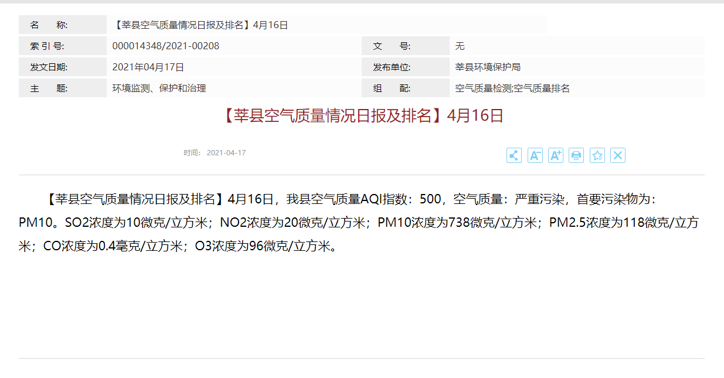
附件：其他需要说明的事项
一、环境保护设施设计、施工和验收过程简况
1设计简况
项目建设过程中，将环境保护设施的建设纳入了初步设计，并严格按照环境保护设计规范的要求，且编制环境保护管理制度，环保投资及环保设施基本按环评及环评批复要求实施。
2施工简况
2020年5月项目应环保要求办理环评手续，2021年1月项目开工建设，项目将环保设施的建设纳入了施工合同，在建设期间，配套建设环境保护验收设施，与主体工程同时设计，同时施工，同时投产使用。实际环保投资大于环评投资概，已组织实施环境影响报告表及审批部门决定中提出的环境保护对策措施。
3验收过程简况
2021年3月项目投产，于2021年4月委托山东聊和环保科技有限公司进行该项目的验收监测，山东聊和环保科技社会统一信用代码为91371500MA3D7UL401，已取得监测资质，监测结束后，根据监测结果出具验收监测报告。
2021年4月30日，莘县利泰商砼有限公司组织召开莘县利泰商砼有限公司年产16万立方米商品混凝土项目（一期）竣工环境保护验收现场检查及验收及验收会。验收工作组由工程建设单位（莘县利泰商砼有限公司）、监测单位（山东聊和环保科技有限公司）并特邀2名技术专家（名单附后）组成。环境影响评价报告表和审批部门审批决定等要求对本项目进行验收，经认真研究讨论形成环保验收意见，验收组一致认为该项目实施过程中按照环评及其批复要求落实了相关环保措施，环保手续齐全，建立了相应的环保管理制度，项目建设过程无重大变动。按环境影响报告表及审批要求建设了环境保护设施。验收监测各项指标满足国家相关排放标准。鉴于项目符合国家和地方相关产业标准及准入要求，用地符合当地规划，环保设施与生产配套，验收期间各项监测指标满足国家相关排放标准，该项目通过环保验收。
4公众反馈意见及处理情况
本项目环评不涉及公众参与事项，因此本验收亦不涉及公众参与意见及处理情况。
二、其他环境保护措施的落实情况
1制度措施落实情况
（1）环保组织机构及规章制度
公司根据环保要求，针对相关规章和环保设施运行记录要求，特成立了环保组织机构，并编制了环境保护管理制度，具体环保制度及内容见下表。
环保规章制度及内容一览表
项目 | 内容 | 运行费用
环保机构成立文件 | 关于环境保护管理组织机构成立的通知 | 0.1
环保管理制度 | - 总则，2、管理要求，3、组织领导体制和应尽职责，  4、防止污染和其他公害守则，5、违反规则与污染事故处理。 | 0.1
合计 |  | 0.2万元
- 环境监测计划
根据环保要求，本项目废气、噪声、固废制定环境监测计划。废气正常情况下每半年监测一次，噪声每季度监测一次，地下水每年一次，固废每月统计一次。监测记录由相关负责人及时记录。
2配套措施落实情况
本项目不涉及区域内削减污染物总量措施，不涉及落后产能。
本项目工程的厂址选择较为合理的。
3其他措施落实情况
本项目无其他措施要求。
4整改工作情况
1、已加强车辆运输清洗废水回收；
2、生产过程中加强水喷淋措施，减少无组织颗粒物排放。

